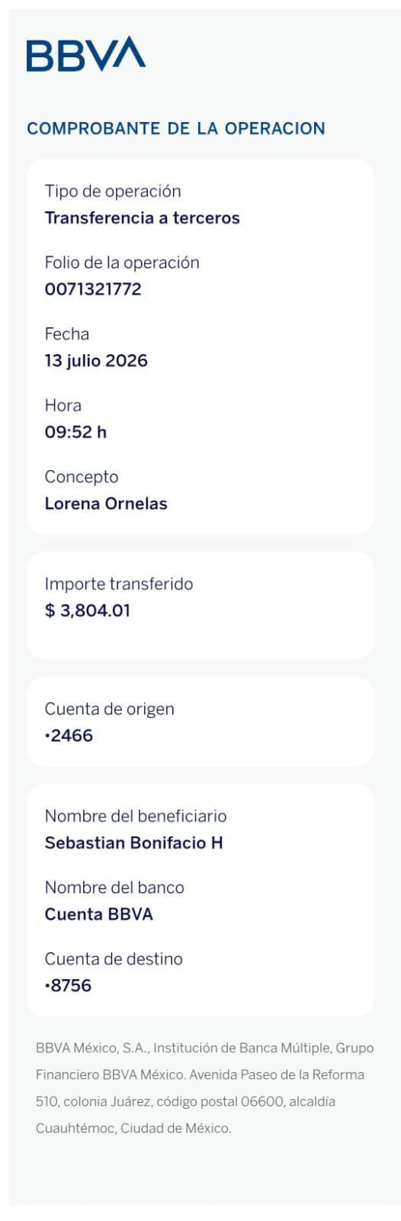
Solicitud de reembolso $691.56
Pedido OR91955/F53177
Fecha: 13/07/2026 12:30PM
Cantidad para tomar en cuanta: $3,112.46

